Министерство образования и науки Хабаровского края

Краевое государственное бюджетное образовательное учреждение

«Краевой детский центр «Созвездие»

УТВЕРЖДАЮ

Генеральный директор

КГБОУ КДЦ Созвездие

__________ А.Е. Волостникова

Приказ № 01-09/440

от 25.12. 2020 г.

**Адаптированная дополнительная общеобразовательная**

**общеразвивающая программа**

**«Живопись гуашью «Цвета лета»**

(художественная направленность)

Возраст обучающихся: 10 -13 лет

Продолжительность реализации: 1 день

Автор-составитель программы:

педагог дополнительного образования

Подляскин Валерий Семёнович.

Место реализации:

Хабаровский край, р.п. Переяславка,

дружина им. В. Бонивура

г. Хабаровск, 2021 г.

**Содержание**

|  |  |
| --- | --- |
| 1. Пояснительная записка………………………………………………. 2. Учебный план и содержание программы…………………………… 3. Комплекс организационно-педагогических условий………………. 4. Методическое обеспечение …………………………………………. 5. Список литературы……………………………………………………   Приложение 1. Дидактические материалы к занятиям …………............... | 2  4  5  6  8  9 |

**Пояснительная записка**

Дополнительная общеобразовательная общеразвивающая программа «Живопись гуашью. Цвета лета» познакомит обучающихся с основами живописи и техникой рисования гуашевыми красками при помощи листьев.

В настоящее время одним из приоритетных направлений образовательной политики Российской Федерации становится развитие дополнительного образования детей, в том числе для детей с ограниченными возможностями здоровья и детей-инвалидов.

Дети с ограниченными возможностями здоровья (ОВЗ) - это дети, состояние здоровья которых препятствует освоению образовательных программ вне специальных условий обучения и воспитания.

Группа обучающихся с ОВЗ чрезвычайно неоднородна. Это определяется, прежде всего, тем, что в нее входят дети с разными нарушениями развития: нарушениями слуха, зрения, речи, опорно-двигательного аппарата, интеллекта, с выраженными расстройствами эмоционально-волевой сферы, с задержкой и комплексными нарушениями развития.

Нормативной основой программы являются:

- Федеральный закон от 29 декабря 2012 года №273-ФЗ «Об образовании в Российской Федерации»;

- Концепция развития дополнительного образования детей (утверждена распоряжением Правительства Российской Федерации от 4 сентября 2014 г. № 1726-р);

- «Порядок организации и осуществления образовательной деятельности по дополнительным общеобразовательным программам», утвержденным Приказом Министерства просвещения РФ от 09.11.2018 № 196;

- Постановление Главного государственного санитарного врача РФ от 28.09.2020 № 28 Об утверждении СП 2.4. 3648-20 «Санитарно-эпидемиологические требования к организациям воспитания и обучения, отдыха и оздоровления детей и молодёжи»;

- Письмо Минобрнауки России № 09-3242 от 18.11.2015 «Методические рекомендации по проектированию дополнительных общеразвивающих программ (включая разноуровневые программы)»;

- Положение о дополнительной общеобразовательной общеразвивающей программе КГБОУ КДЦ Созвездие.

**Направленность:** художественная.

**Уровень программы:** стартовый (ознакомительный).

**Актуальность**

У обучающихся с ограниченными особенностями здоровья не всегда отмечаются адекватность самооценки, сформированность мотивационно – эмоциональной сферы, отмечается ограниченность знаний и представлений о социальной действительности. Для них характерно отсутствие опыта межличностного общения, в том числе невербального. Занятия по данной программе позволят корректировать психоэмоциональные способности обучающихся с ОВЗ, будут развивать их воображение, творческие способности, приобщать к сфере образного восприятия, уверенности в своих силах.

**Педагогическая целесообразность**

Даннаяпрограмма направлена формирование понимания детей с ограниченными возможностями здоровья, что они не одиноки, не являются изгоями в обществе и могут наравне со всеми детьми расти, развиваться и добиваться новых достижений, не отставая от своих сверстников.

**Новизна программы** заключается в том, что содержание материала позволяет организовывать занятия с детьми с ограниченными возможностями здоровья на основе освоения техники создание завершенной картины за не продолжительное время. Так же особенностью данной программы является использование на занятиях приемов арт-терапии, направленных на повышение у обучающихся уверенности в себе, в своих силах.

**Отличительной особенностью** программы является ее адаптация под запросы детей с нарушениями слуха, зрения и речи. Это отражается в выборе форм и методов организации деятельности.

**Адресат программы**

Программа адресована обучающимся в возрасте 10-13 лет, участникам краевой профильной смены, находящимся в условиях временного коллектива.

Количество детей в группе: 10 человек;

**Объем и сроки освоения программы, режим занятий**

Сроки реализации программы: 1 день, 1,5 академических часа.

Продолжительность занятий: 1,5 академических часа (с перерывом 15 минут).

Продолжительность и режим занятий осуществляются в соответствии с СП 2.4.3648-20 от 28.09.2020 г. «Санитарно-эпидемиологические требования к организациям воспитания и обучения, отдыха и оздоровления детей и молодежи».

**Форма обучения -** очная.

**Формыорганизации образовательного процесса:**

- индивидуальная (предполагает самостоятельную работу обучающихся, при оказании помощи и консультации каждому из них со стороны педагога);

- групповая (ориентирует обучающихся на создание «творческих пар», которые в процессе деятельности выполняют более сложные работы).

**Цель:** развитие творческих способностей обучающихся в процессе освоения техники акриловой живописи.

**Задачи:**

*предметные:*

-формировать умения и навыки в области написания картин гуашевыми красками;

*метапредметные:*

- развивать познавательные компетентности обучающихся (познавательный интерес, объяснять порядок действий при выполнении задания, умение прогнозировать и предполагать конечный результат работы);

- развивать коммуникативные компетентности обучающихся (навыки общения и взаимодействия в группе на основе этических норм).

- способствовать успешной социализации в коллективе в процессе групповой деятельности.

*личностные:*

- формировать личностные качества обучающихся: трудолюбие, аккуратность в работе, умение доводить начатое дело до конца.

**Учебный план**

|  |  |  |  |  |  |
| --- | --- | --- | --- | --- | --- |
| № | Тема | Количество часов | | | Форма контроля |
| всего | теория | практика |
| 1 | Написание картины гуашевыми красками. Промежуточный контроль. | 1,5 | 0,5 | 1 | Творческая работа |
|  | **Итого:** | 1,5 | **0,5** | **1** |  |

**Содержание программы**

**Тема 1: Написание картины гуашевымивыми красками.**

*Теория:* Техника написания картин гуашевыми красками.

*Практика.*Выполнить картину технике рисования гуашью при помощи листьев.

**Планируемые результаты**

*предметные:*

- у обучающихся сформированы знания о технике работы живописи гуашью;

*метапредметные:*

- улучшены познавательные компетентности обучающихся (познавательный интерес, объяснять порядок действий при выполнении задания);

- улучшены коммуникативные компетентности обучающихся (навыки общения и взаимодействия в группе на основе этических норм).

*личностные:*

- обучающиеся проявляют трудолюбие, аккуратность в работе, умеют доводить начатое дело до конца.

**Комплекс организационно-педагогических условий**

*Формы контроля результатов обучения*

Основными формами контроля результатов обучения являются:

- промежуточный контроль;

- педагогический мониторинг;

- анализ личностных достижений детей.

*Отслеживание результативности происходит в форме:*

- педагогического наблюдения;

- анализа творческой работы учащихся с помощью диагностического листа, в котором оценивается освоение обучающимися знаний, умений и навыков, необходимых для создания творческих работ.

*Промежуточной формой аттестации* по программе является выполнение самостоятельного творческого задания.

*Итогом является* выполнение творческого проекта в комбинации из освоенных техник.

*Основной формой проведения итогов: итоговая выставка работ обучающихся.*

*Основными формами представления результатов обучения являются*:

- презентация;

- показ творческих работ;

- рефлексия обучающихся;

- журнал учёта посещаемости занятий;

- анализ работы;

- соблюдение правил техники безопасности на занятиях.

*Оценочные контрольно-измерительные материалы*

**Диагностический лист для участников**

|  |  |  |
| --- | --- | --- |
| № п/п | ФИО | Оценка |
| 1 | Правильное выполнение работы в соответствии с рекомендацией педагога |  |
| 2 | Оригинальность выполненной работы |  |
| 3 | Участие в презентации выполненных работ |  |

Оценивание индивидуальных образовательных результатов обучающихся по критериям:

- мотивация обучающихся к познавательной, творческой и практической деятельности;

- увлеченность деятельностью;

- активность обучающихся;

- визуальная динамика развития умений и навыков;

- проработанность картины;

- аккуратность выполнения работы.

**Условия реализации программы**

*Материальное обеспечение программы***:**

- образец предложенной картины.

*Инструменты и материалы:*

- гуашевые краски;

- бумага формата А4;

- кисти;

- палитра;

- ёмкость для очистки кистей;

- листья;

- бумажные полотенца.

*Дидактическое обеспечение:*

- образцы готовых работ, фотографии, раздаточный материал.

*Кадровое обеспечение:*педагог дополнительного образования по направлению подготовки «изобразительное искусство».

**Методическое обеспечение**

Основной формой организации деятельности обучающихся является практическое групповое занятие.

**Методы** **обучения**:

- информационные (словесные, демонстрационные);

- управление деятельностью обучающихся (эвристическая беседа, алгоритмы);

- практические (репродуктивные, проектные, кейсы, практическая работа, самостоятельная творческая работа);

- аналитические (анализ, оценивание работы, презентация готовых изделий, выставка, рефлексия участников).

**Приемы обучения:**

**-** создание ситуации для решения творческой задачи;

- приёмы визуализации материала (наглядный иллюстративный и демонстрационный материал, презентация, видеоматериал);

- алгоритм выполнения задания;

- консультация;

- презентация своей работы;

- поощрение;

- рефлексия.

Форма проведения занятий: индивидуальная, индивидуально-групповая деятельность.

В процессе реализации программы используются *педагогические технологии:*

*Педагогические технологии, используемые на занятиях*

|  |  |  |
| --- | --- | --- |
| Технология | Целевые ориентации | Прогнозируемый результат использования технологий |
| Технология «обучение в сотрудничестве» | - организация обучения в составе малых учебных групп для выполнения проекта;  - развитие коммуникативных компетенций;  - адаптация в коллективе, взаимопомощь, взаимооценка. | - совместное обучение, в результате которого дети работают вместе, коллективно конструируя, продуцируя новые знания, учатся помогать друг другу и отвечать за успехи каждого. |
| Технология проблемного обучения | - развитие познавательных и творческих способностей;  -активизация самостоятельной деятельности обучающихся. | - усвоение материала;  - активная позиция ребенка, ответственность  - мотивация к получению знаний |
| Здоровье сберегающие технологии | - создание условий для сохранения психического и физического здоровья обучающихся. | - соблюдение санитарно – гигиенических требований (проветривание, оптимальный тепловой режим, освещенность, чистота, соблюдение техники безопасности);  - смена видов деятельности на занятии, физ. Паузы;  - благоприятный психологический климат |
| Рефлексивные технологии | - самостоятельная оценка своего состояния, эмоций, результатов своей деятельности;  - осмысление своих действий | - рефлексия настроения;  - рефлексия деятельности;  - рефлексия содержания |

*Этапы работы над картиной*

- подготовка и правильное использование инструментов, правильное выполнение способов и методов работы с красками.

- экономичное расходование красок, согласно объёму материала.

- эффективная и аккуратная работа, выполненная в срок.

- личная гигиена, техника безопасности и нормы охраны труда.

- аккуратная работа с инструментами и оборудованием с соблюдением правил техники безопасности.

*Основные этапы реализации программы*

1. *Организационный этап:*

- презентация программы, постановка задачи, знакомство с проектом;

- инструктаж по технике безопасности.

2. *Поисковый этап:*

- изучение материалов и инструментов;

- составление алгоритма работы проектируемого изделия.

3. *Технологический этап:*

- подбор материалов и инструментов;

- организация рабочего места;

- практическая часть: выполнение проекта.

4. *Заключительный этап:*

- контроль готового изделия;

- презентация полученных изделий;

- анализ того, что получилось, а что нет.

**Список литературы**

1. Сокольникова Н.М. Основы живописи для учащихся 5-8 классов. 1996 г.

2. Бамс Г. Практическое руководство по изобразительному искусству. 2015 г.

3. Кен Гольдман «Акрил. Основы живописи акриловыми» 2005 г.

4. Э. Джелберт «Рисуем акриловыми красками» 2008 г.

5. Волков Н. Н. Композиция в живописи. - М., 1977 г.

Приложение 1

**Правила пользования рисовальными принадлежностями и соблюдения гигиенических норм**

1. Перед началом занятия готовится рабочее место: раскладываются по партам карандаши, краски, бумага. Разливается в баночки вода для работы красками.
2. Необходима палитра для смешивания красок, тряпочка для вытирания кисти и влажные салфетки для рук.
3. Для слива грязной воды необходимо иметь ведро.
4. Сидеть при рисовании ученик должен свободно и прямо. Педагог должен следить за тем, чтобы ученик не горбился, рисунок держал на расстоянии и все время сравнивал его с натурой.
5. Аккуратно работать красками, кистями, карандашами. Не размахивать ими перед своим лицом и лицом соседа.
6. Нельзя краски пробовать на вкус.
7. Бумага должна прикрепляться к рисовальной доске или мольберту с помощью кнопок, чтобы она не двигалась во время работы.
8. Рисовальные принадлежности должны храниться в специально отведённом месте.
9. Готовые рисунки должны храниться в папках, а объёмные поделки в шкафу.
10. После окончания работы кисти должны быть вымыты и вытерты, а весь другой рабочий материал убран.
11. После завершения занятия рабочие столы должны быть вымыты.
12. На протяжении всего занятия необходимо следить за чистотой рук и рабочего стола.

**Правила безопасной работы с жидкими веществами (лаками, красками, клеем).**

1. Содержать рабочее место в чистоте, не допускать загромождения рабочего места посторонними предметами, которые не используются в работе в данное время.

2. При работе с лаками, красками, клеем использовать индивидуальные средства защиты кожных покровов.

3. При работе с клеем стол закрывать клеёнкой.

4. Банку с клеем (краской, лаком) необходимо ставить прямо перед собой в стороне от материалов и инструментов.

5. Избегать попадания клея в глаз, в рот, на слизистые носа.

6. При попадании клея в глаза промыть их водой.

7. При работе с клеем для рук использовать влажную тряпку.

8. Во время работы нужно быть внимательным, не отвлекаться и не отвлекать других.

9. Использовать жидкие вещества по назначению.

10. По окончании работы лаки, растворители, клей закрыть, вымыть кисть для клея (краски, лака), вымыть посуду, проветрить помещение.

Приложение 2

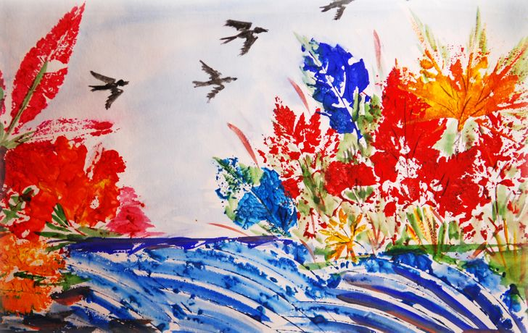 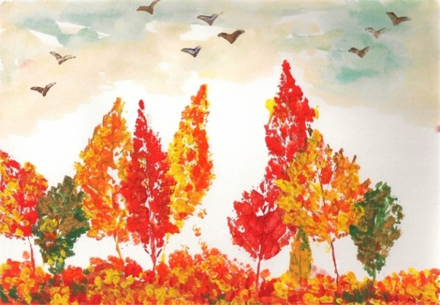

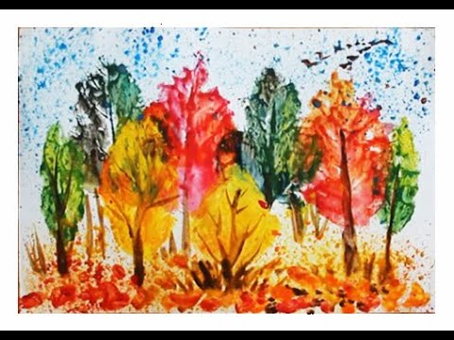 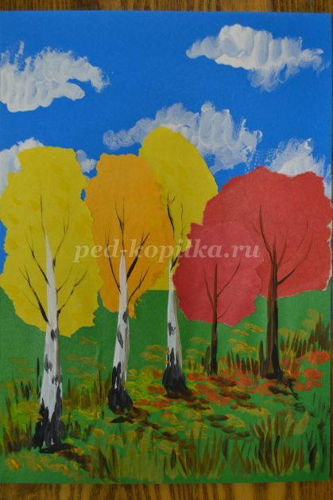

Материалы: 1. Гуашевые краски; 2. Бумага формата А 4; 3. Кисть; 4. Палитра; 5.Ёмкость для очистки кистей; 6. Бумажные полотенца; 7. Листья.